Использование игровых финансовых технологий для детей старшего дошкольного возраста

Экономическое воспитание старших дошкольников не предполагает подготовки будущих экономистов. Оно ставит цели, близкие и нужные каждому человеку, его семье, окружению. Экономическое образование, по большому счету, призвано воспитывать хозяина — собственной жизни, своей семьи, страны, человека, способного разбираться как в домашнем хозяйстве, так и в базовых принципах, на которых строятся производственные и товарно-денежные отношения, народное хозяйство страны в целом. Для экономического образования на ступени дошкольного детства на первом месте, конечно, стоит индивидуально-семейная экономическая грамотность и формирование элементарных экономических навыков.
В отдаленной же перспективе стоит цель — воспитать человека, умеющего и желающего много и активно трудиться, честно зарабатывать деньги и любящего свою страну.
Для развития интереса к миру экономики семьи и обогащения экономических представлений рекомендуется посещение магазинов, банков, торговых комплексов, экскурсии, демонстрация познавательных мультфильмов, позволяющих детям наблюдать поведение людей в магазине, в транспорте, на почте, в банке.
В старшем дошкольном возрасте дидактическая игра как деятельность и форма организации образовательного процесса во взаимосвязи с психолого-педагогической работой по другим направлениям познавательного развития решает задачу формирования целостной картины мира в единстве качественно-количественных и пространственно-временных характеристик. Дидактическая игра может стимулировать включение всех видов детского мышления и постепенно приводить их в целостную форму наглядно-интуитивного мышления как основы логического. В дидактических играх дети также учатся объяснительной речи. Для этого взрослый сначала обучает одного ребенка новой игре, а потом предоставляет возможность поиграть в нее и другим.
Работа по формированию у детей предпосылок финансовой грамотности происходит поэтапно. На первых этапах целесообразно знакомить детей с понятием потребности человека. Дети получают знания о том, что такое потребности, об их разнообразии. При знакомстве с понятием потребности необходимо уточнить, от чего зависят потребности человека, подвести детей к пониманию того, что не все можно купить за деньги.
Для знакомства с понятием потребности можно использовать следующую дидактическую игру:
Игра «Потребности и возможности»
Цель: закреплять умение ориентироваться в понятиях «потребности» и «жизненно необходимые потребности», «возможности»; учить дифференцировать предметы по степени их значимости, делая логические выводы.
Задачи:
-Формирование понятия «потребности человека», «возможности», «предметы роскоши»;
-Закрепить понятия «личные жизненные потребности» и желания и возможности;
-Уточнить, от чего зависят потребности человека.
Материал: карточки с изображением потребностей, различных предметов.
Варианты и ход игры:
В игре могут принимать участие 2-3 детей. Каждому из них дается карточка с изображением предметов, которые используются людьми в различных жизненных ситуациях.
1) Закрыть фишками изображения вещей, наиболее важных для жизни человека, предметов, без которых трудно обойтись. Предложить обосновать свое отношение к предметам роскоши, изображения которых остались закрытыми.
2) С целью усложнения задачи возможно использование второго варианта игры: ребенку дается более сложное задание — закрыть фишками изображения тех предметов, которые могут иметь двойную функцию, то есть в одно и то же время быть и предметами роскоши, и жизненно важными для отдельных людей. Например: фортепиано для пианиста, украшения для артиста и тому подобное.

Следующим этапом в работе по формированию предпосылок финансовой грамотности - знакомство с трудом и миром профессий. Основная цель – это знакомство ребят с миром профессии взрослых, с понятиями предмет труда и продукт труда, а также воспитание уважительного отношения к труду.
Чтобы дать ребенку возможность поближе узнать мир профессий, необходимо эмоционально насыщенное содержательное общение взрослого с ребенком в игре, различных видах деятельности: художественной, музыкальной, театрализованной (инсценировках сказок) и др.
Для развития мотивации ребенка к дальнейшему выбору профессии рекомендуется проведение экскурсий, чтение художественной литературы, демонстрация познавательных мультфильмов, позволяющих детям наблюдать работу людей разных профессий. Важно формировать у детей навыки экономически грамотного поведения, бережного отношения к результатам труда других людей.
Игра «Какие ошибки допустил художник?»
Цель: способствовать формированию первоначальных представлений о труде, продукте труда.
Задачи:
-расширить представления детей о труде взрослых;
-познакомить детей с многообразием профессий человека;
-способствовать развитию элементарных учебных умений (действовать по образцу) и аналитико-синтетических умений и действий;
-способствовать воспитанию уважения к труду, к результатам труда людей.
Материал: карточки с изображениями людей разных профессий и орудий труда: повар, портной, художник, учитель, врач, швейная машина, указка, станок, шприц, краски, кастрюля и т.д.
Варианты и ход игры:
1. Разложить карточки с предметами труда в соответствии с профессией игрового персонажа;
2. Детям предлагают внимательно рассмотреть картинки, на которых изображены представители различных профессий с предметами, не принадлежащими данной профессии, и исправить ошибки художника.

Для закрепления первичных представлений о семейном бюджете рекомендуется использовать дидактические игры «Что можно купить за деньги», «Кому что нужно для работы», «Бюджет моей семьи», «Хочу и надо», «Дороже - дешевле», «Экономические пазлы» и др.
Для активизации самостоятельного осмысления детьми экономических категорий важно создавать проблемные ситуации, ставить творческие задачи, развивающие гибкое экономическое мышление.
Благодаря различным видам продуктивной деятельности восприятие ребенка приобретает более упорядоченный характер, формируется способность полнее, разностороннее отражать в конструкции, поделке, рисунке, лепке, аппликации предметы и явления экономической жизни семьи, выражать эмоциональное отношение к ним.
Важно формировать у детей навыки экономически грамотного поведения, бережного отношения к окружающему: учить их экономно пользоваться вещами (брать столько бумаги, пластилина, чтобы хватило на работу; уходя, гасить свет; не расходовать зря воду и т. д.).
Дидактические игры, упражнения и проблемные ситуации с экономическим содержанием – необходимое условие развития грамматической правильности речи дошкольников, осознанного использования экономических понятий.
Перед тем, как знакомить дошкольников с понятием «семейный бюджет», целесообразно рассказать о том, что такое «доходы» и что такое «расходы».
В качестве примера можно использовать игру, представленную в методических рекомендациях к примерной парциальной программе «Экономическое воспитание дошкольников: формирование предпосылок финансовой грамотности», разработанной Банком России.
Игра «Доходы и расходы»
Цель: Познакомить с такими понятиями, как «доходы» и «расходы».
Материал: карточки с изображением групп предметов, изображающие «доходы» и «расходы», 2 корзинки, карточки с буквами «Р» и «Д».
Ход и варианты игры:
Перед вами лежат две буквы: Д — означает доходы семьи, Р — означает расходы семьи. Я буду называть предложение и показывать картинку. А вы внимательно слушаете и поднимаете вверх нужную карточку — с буквой Д или Р.
Далее знакомим детей с такими понятиями: «Что такое семейный бюджет» и из чего он складывается, «планирование расходов в соответствии с бюджетом». Важно подвести детей к пониманию, что нельзя купить сразу все, что тебе хочется, каждая семья планирует свои расходы в зависимости от своего бюджета: что можно купить сейчас, а что — в следующий раз (приоритетность, планирование).

Игра «Помоги правильно совершить покупки»
Цель: закрепить первоначальное представление о семейном бюджете и значимости финансовой грамотности в семейной экономике
Материал: карточки с изображением монет, картинки с изображением предметов для покупок.
Ход и варианты игры:
Продукты и вещи для жизни, игрушки для вас родители покупают на заработанные деньги — зарплату. Как много всего нужно купить папе и маме для всей семьи на заработанные деньги! И главное — не потратить деньги зря! Давайте попробуем помочь папе потратить зарплату только на нужные вещи!
Сначала даются картинки без монеток. Дети вместе с педагогом рассматривают картинки и решают, какие покупки для семьи необходимы, а что можно купить следующий раз или не покупать совсем. Далее вводятся монеты. Перед вами на магнитной доске прикреплены монетки, которые равны зарплате папы: 10 монеток. А рядом картинки того, на что папа может потратить деньги. Ребята, на что обязательно папа должен потратить 10 монеток, а без чего в этом месяце можно обойтись? Но необязательно тратить все деньги сразу, их можно откладывать, копить.
Далее подводится итог покупок.

Игра «Бюджет моей семьи»
Цель: расширять знания детей о составляющих семейного бюджета: зарплата, стипендия, пенсия; формировать основы экономической культуры дошкольников.
Материал: 2 карточки, изображающие кошелек («доходы семьи» и «расходы семьи») и 20 маленьких карточек.

Ход и варианты игры:
Играют от 2 игроков. Выбирают ведущего (ведущим может быть как взрослый, так и ребенок). Ведущий раздает кошельки игрокам, маленькие карточки с изображением расходов и доходов семьи кладет перед собой лицевой стороной вниз.
Ведущий берет любую карточку с изображением расходов или доходов и показывает ее. К какому кошельку она подходит, тот игрок забирает ее себе. И так до тех пор, пока не соберутся карточки игроков. Выигрывает тот, кто правильно соберёт свои карточки.

Сюжетно-ролевая игра «Семейный бюджет»
Цель: Продолжать учить детей планировать покупки, правильно распределять финансы в соответствии с бюджетом семьи.
Ход и варианты игры:
Воспитатель подбирает две «семьи» из 6 человек – папа, мама, бабушка, дедушка, сын, дочь.
Ведущий: Представьте себе, что вы распоряжаетесь семейным бюджетом. Ваша задача – договориться между собой, на что вам необходимо потратить деньги из семейного бюджета, без чего в этом месяце семья может обойтись, подумать – сможете ли вы отложить в «копилку» какую то часть денег и т.д…
Воспитатель раздает «деньги» - монеты, картинки с изображением еды, одежды и других нужд семьи.
Дети советуются друг с другом, спорят, доказывают и потом кладут монеты на картинки, куда больше всего положат, те нужды и будут удовлетворены больше всего. Монеты можно класть не на все картинки-нужды.
По окончании игры подводится итог.

В результате проведения таких игр, у детей формируется понимание значения экономических категорий: «потребности», «труд», «продукт труда», «профессия», «семейный бюджет», «доходы и расходы», «формы дохода: зарплата, пенсия, стипендия, выигрыш», «семейные сбережения», «экономика семьи», «планирование».
Дошкольники осознанно начинают использовать в речи слова: «потребности», «труд», «продукт труда», «профессия», «семейный бюджет», «доходы», «расходы», «семейные сбережения», «экономика семьи», «планирование»; учатся осознанно использовать в речи данные слова; соотносить свои желания со своими возможностями; определять продукт труда; размышлять, высказывать своё мнение о значимости труда людей разных профессий; посредством математических действий решать экономические задачи, связанные с распределением средств семейного бюджета.

На основании ФГОС дошкольного образования (приказ Минобрнауки России от 17.10.2013 г. № 1155) образовательная деятельность осуществляется по следующим направлениям и нацелена на формирование соответствующих компетенций:

социально-коммуникативное развитие – понимание необходимости труда для удовлетворения потребностей; готовность к собственной деятельности на благо других людей; позитивные установки к различным профессиям; предпосылки интереса к обучению отдельной профессии; понимание норм и ценностей семейных взаимоотношений в рамках семейной экономики (семейного бюджета); готовность к собственной деятельности на благо семьи, позитивные установки к различным видам труда и творчества, приносящих доход семье; предпосылки морально-этического поведения в рамках семейного бюджета;
познавательное развитие – первичные представления о потребностях человека и необходимости их соотнесения с возможностями; умение определять необходимое и желаемое; общее представление о различных профессиях; первичные представления о семейном бюджете и его динамике, формах дохода и расхода; общее представление о различных способах сбережений денежных средств семьи; готовность решать простейшие экономические задачи посредством математических действий, связанные с распределением средств семейного бюджета;
речевое развитие – умение использовать в активной речи слова «потребности», «труд», «продукт труда», «профессия», «семейный бюджет», «доходы», «расходы», «семейные сбережения», «экономика семьи», «планирование», «зарплата», «трудовая пенсия»;
художественно-эстетическое развитие – готовность ребенка реализовать полученные экономические представления в самостоятельной творческой деятельности (изобразительной, конструктивно-модельной и др.).

Игровой процесс обеспечивает возможность выбора наиболее подходящего вида деятельности каждому ребенку индивидуально. Для детей дошкольного возраста это наиболее подходящая форма обучения, ведь все здесь построено не на теоретических знаниях, а на практике, что делает обучение для ребенка более интересным и необычным, также это ребенку некую самостоятельность и свободу выбора.

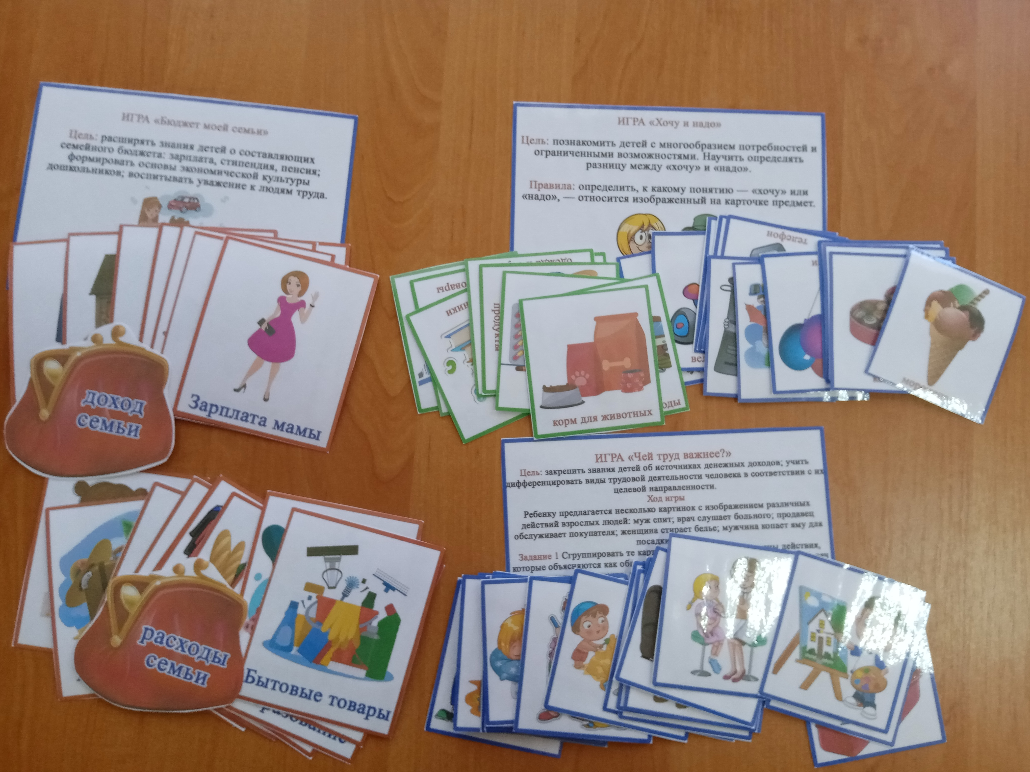

Литература:
1. Примерная парциальная образовательная программа дошкольного образования «Экономическое воспитание дошкольников: формирование предпосылок финансовой грамотности»: Электронный ресурс: https://fincult.info/upload/iblock/dc5/economich_vospitanie_doshkolnikov_02.pdf
2. Л.В. Стахонович. Образовательная программа «Азы финансовой культуры для дошкольников»: пособие для воспитателей, методистов и руководителей дошкольных учреждений/ Л.В. Стаханович, Е.В. Семенкова, Л.Ю. Рыжановская. – М.: ВИТА_ПРЕСС, 2019
3. А.Д. Шатова. «Тропинка в экономику»: программа: методические рекомендации: конспекты занятий с детьми5-7 лет/ А.Д. Шатова. - М.:Вентана-Граф, 2015
4. Статья: Шурманова, С. Н. Экономические игры / С. Н. Шурманова // Первое сентября. - 2006. - Электронный ресурс: http://netess.ru/3metodichki/725899-1-soderzhanie-aktualnost-problemi-ekonomicheskogo-vospitaniya-soderzhanie-ekonomicheskogo-vospitaniya-doshkolnikov-a.php
5. Аблитарова, А. Р. Базисные экономические представления детей как педагогическая проблема в дошкольном образовании / А. Р. Аблитарова, Э. Ш. Саганджиева. // Актуальные задачи педагогики: материалы VII Междунар. науч. конф. Издательство Молодой ученый, 2016. — С. 36-39. — Электронный ресурс: https://moluch.ru/conf/ped/archive/189/10056/

